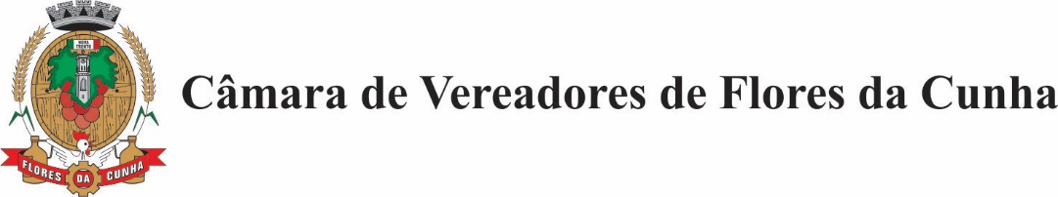

RELAÇÃO QUANTITATIVA DOS CARGOS DA
CÂMARA MUNICIPAL DE FLORES DA CUNHA
EM 30/04/2024
Cargos de Provimento Efetivo
Categoria Funcional | Número de Cargos criados | Ocupados | Vagos
Agente Legislativo | 01 | 01 | 0
Contador | 01 | 01 | 0

Cargos em Comissão (CC)
Cargo | Número de Cargos criados | Ocupados | Vagos
Assessor de Bancada | 05 | 05 | 0
Assessor de Comunicação | 01 | 01 | 0
Assessor Jurídico | 01 | 01 | 0
Assessor Legislativo | 01 | 01 | 0
Assessor Parlamentar | 01 | 01 | 0
Diretor-Geral | 01 | 01 | 0
Diretor Legislativo | 01 | 01 | 0

